У Кати день рождение.
13 февраля во второй младшей группе прошло открытое занятие по развитию речи «У Кати день рождение». Дети учились описывать игрушку, называя её характерные признаки; закреплять правильное произношение звуков к,г,х,кь,гь,хь; учились проявлять дружеские отношения в совместной деятельности детей и воспитателя.
Занятие началось с игровой мотивации. К ребятам в гости пришла кукла Катя и пригласила детей на день рождение. Но прежде чем идти на день рождение дети вместе с Катей произнесли чистоговорки.
Затем ребята вместе с воспитателем выяснили, что мы обычно делаем, когда у кого-то день рождение? Дети высказывали свои предложения, и пришли к выводу, что нужно обязательно дарить подарки, а у детей их не оказалась и нужно отправиться в магазин игрушек. С помощью пальчиковой игры дети отправились в магазин. Покупая, игрушку перед детьми стояла задача: прежде чем купить игрушку про нее надо рассказать, что это за игрушка, какая она, и как можно с ней играть.
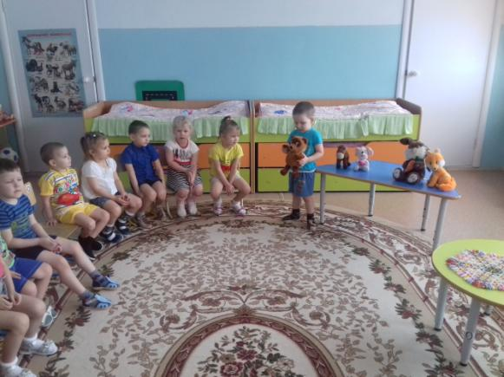
Ребята с удовольствием рассказывали об игрушках, покупая их в магазине.
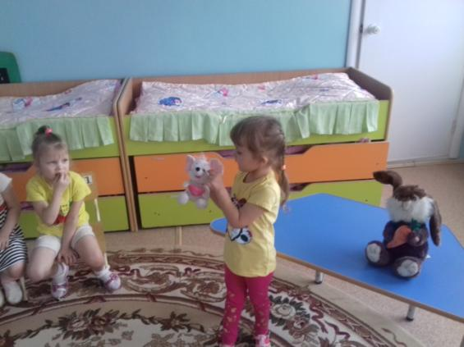
Купив игрушки, ребята сложили их в красивую коробку, поздравили куклу Катю с днем рождения и сыграли для нее каравай.
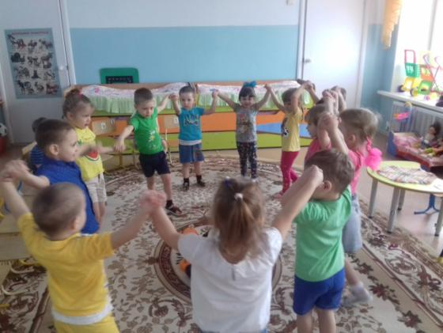
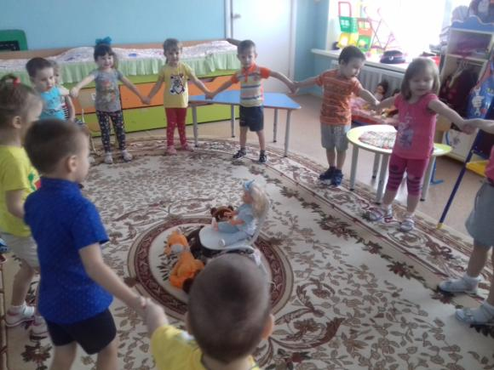 Кукла Катя была довольна и предложила ребятам поиграть в игры. Дети вместе с куклой играли в игры «Назови ласково», «Чего не стало», «Прятки».
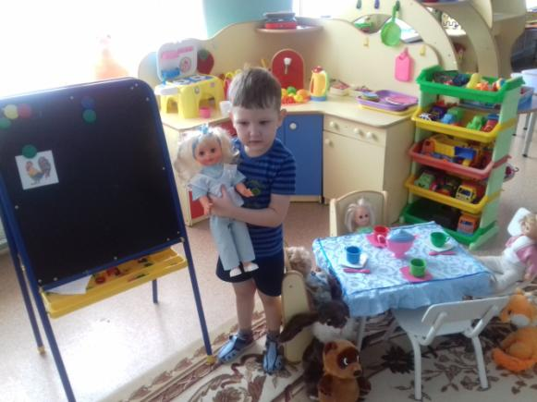
Играя, в эти игры дети произносили много слов, четко проговаривали звуки.
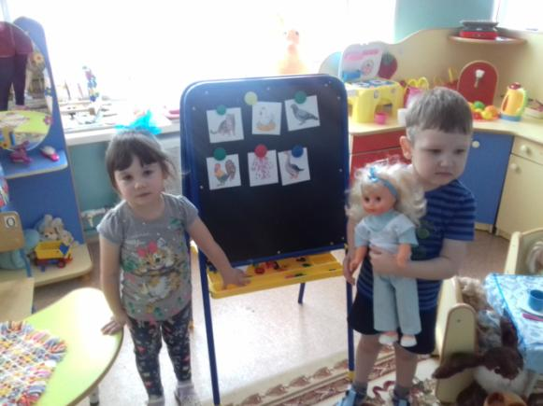
Занятие было закончено, но игра еще продолжалась, ведь дети были приглашены на день рождение.
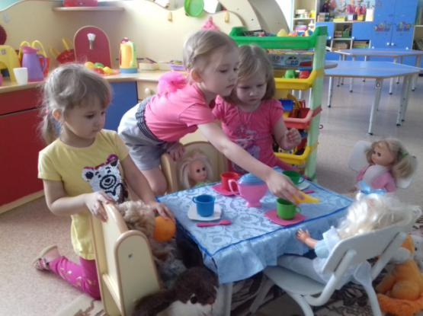
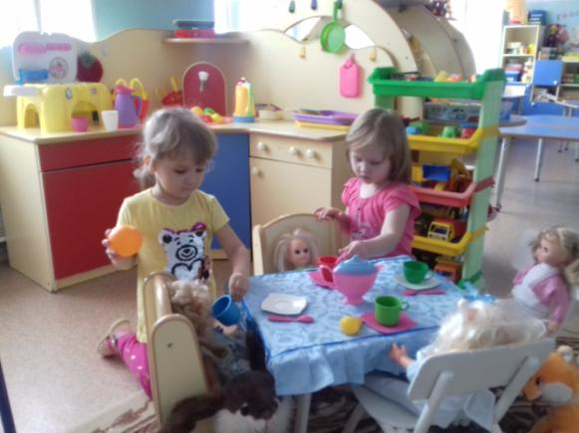
Материал подготовила воспитатель МА ДОУ АР детский сад
«Сибирячок» корпус №2 Торопова С.М.

